"Биссектриса, медиана и высота треугольника"
Цели урока:
- Образовательные – повторение, обобщение и проверка уровня знаний по теме “Медианы, биссектрисы и высоты треугольника”; выработка основных навыков
- Развивающие – развивать внимание учащихся, усидчивость, настойчивость, логическое мышление, математическую речь;
- Воспитательные – посредством урока воспитывать внимательное отношение друг к другу, прививать умение слушать товарищей, взаимовыручку, самостоятельность.
Задачи урока:
- Формировать навыки в построении медианы, биссектрисы и высоты треугольника с помощью масштабной линейки, транспортира и чертежного треугольника.
- проверить умение учащихся решать задачи на доказательство равенства треугольников.
Тип урока – комбинированный.
Форма урока – урок с компьютерной поддержкой.
Оборудование: доска и мел; компьютер и проектор; карточки с тестом.

Ход урока
  - Организационный момент.
  - Сообщение темы урока.

"Биссектриса, медиана и высота треугольника"

  - Сообщение целей урока.
  - Повторение изученного.
1)( слайд № 2-4)

Вопросы и задания к слайдам
Повторение ведётся посредством фронтального опроса учащихся:
- Как называется отрезок АМ (рис. 1)? –
АМ – медиана
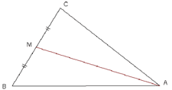
Рис. 1
- Дайте определение медианы. –
- Как называется отрезок ВК (рис. 2)?
ВК – биссектриса
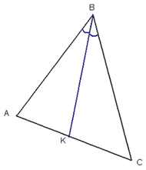
Рис. 2
Дайте определение биссектрисы.
- Как называется отрезок СН (рис.3 и рис. 4)?
: СН – высота
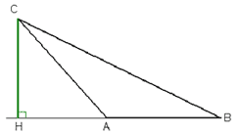  Рис. 3 | 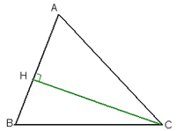  Рис. 4

Дайте определение высоты.
2) Работа по карточкам ( Тест)
Вариант №1
I. Выберите один из вариантов ответов вместо пропуска
1. Отрезок, соединяющий вершину с серединой противолежащей стороны, называется ___________________ треугольника.
а) биссектрисой;
б) медианой;
в) высотой;
г) нет верного ответа
2. На рисунке изображена _____________треугольника ABC
а) биссектриса
б) медиана
в) высота
г) нет верного ответа
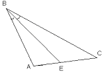
3. На рисунке NH является _______треугольника MNK
а) биссектрисой
б) медианой
в) высотой;
г) не возможно сказать
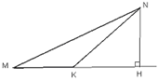
4. На рисунке в треугольнике АВС построены____________________
а) биссектрисы
б) медианы
в) высоты;
г) не возможно сказать
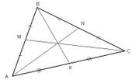

II. Назовите верное высказывание
1. Биссектрисой треугольника называется …
а) луч, делящий его угол на две равные части;
б) отрезок, делящий его угол на две равные части;
в) отрезок биссектрисы угла треугольника, соединяющий вершину треугольника с точкой противоположной стороны;
г) отрезок, соединяющий вершину треугольника с серединой противоположной стороны
2. Высотой треугольника называется …
а) перпендикуляр, проведённый из вершины треугольника к прямой, содержащей противоположную сторону;
б) перпендикуляр, проведённый из вершины треугольника к противоположной стороне;
в) отрезок, соединяющий вершину треугольника с серединой противоположной стороны
г) отрезок, делящий его угол на две равные части;
Вариант №2
I. Выберите один из вариантов ответов вместо пропуска.
1. Перпендикуляр, проведённый из вершины треугольника к прямой, содержащей противоположную сторону, называется _____________________ треугольника.
а) биссектрисой;
б) медианой;
в) высотой;
г) нет верного ответа
2. На рисунке изображена ___________треугольника FPS
а) биссектриса
б) медиана
в) высота
г) нет верного ответа
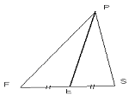
3. На рисунке MF является __________________треугольника МОК
а) биссектрисой
б) медианой
в) высотой;
г) не возможно сказать
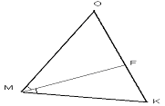
4. На рисунке в треугольнике DEF построены__________________
а) биссектрисы
б) медианы
в) высоты;
г) не возможно сказать
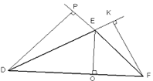
II. Назовите верное высказывание.
1. Медианой треугольника называется …
а) перпендикуляр, проведённый из вершины треугольника к прямой, содержащей противоположную сторону;
б) отрезок биссектрисы угла треугольника, делящий его на две равные части;
в) отрезок, соединяющий вершину треугольника с серединой противоположной стороны
г) отрезок, делящий его на две равные части;
2. Биссектрисой треугольника называется …
а) луч, делящий его угол на две равные части;
б) отрезок биссектрисы угла треугольника, соединяющий вершину треугольника с точкой противоположной стороны;
в) отрезок, делящий его угол на две равные части;
г) отрезок, соединяющий вершину треугольника с серединой противоположной стороны
3) слайд № 5
Какой треугольник называется равнобедренным?
Какие стороны равнобедренного треугольника называются боковыми сторонами? Какая сторона называется основанием?
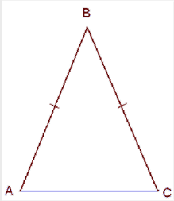
4)Слайд № 6
Сформулируйте свойство углов равнобедренного треугольника. Сформулируйте свойство медианы равнобедренного треугольника.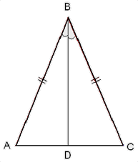
  - Решение задач по готовым чертежам.(устно)
- Какие из данных треугольников являются равнобедренными, почему?
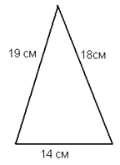 | 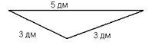
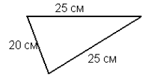 | 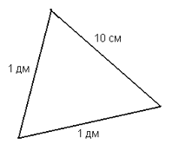

- Треугольник АВС – равнобедренный МАВ = 100^{о}, найдите А и С в треугольнике АВС
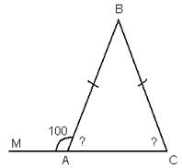
- Треугольник АВС – равнобедренный, АС – основание, ВD – биссектриса, АВD = 37^{о}, АС = 25 см. Найдите В, ВDС и DC.

6.Физкультминутка.
7.Решение задач. № 113
№112(самостоятельно)
8. Итоги урока
1. Фронтальный опрос:
- Какой треугольник называется равнобедренным?
- Какой треугольник называется равносторонним?
- Является ли равносторонний треугольник равнобедренным?
- Каким свойством обладают углы равнобедренного треугольника?
- Каким свойством обладает биссектриса равнобедренного треугольника?
- Любая ли биссектриса обладает этим свойством? Какая?
- Любая ли биссектриса равностороннего треугольника обладает этим свойством?
Знает каждый школьник,
Как меня построить.
К чему не проведут меня,
Всем перпендикулярна я.
Отгадай, вопрос простой,
Как зовусь я? (Высотой).

Вначале вы найти должны
Середину стороны.
Ее соединишь с вершиной,
И меня уж получил ты.
Просто все и без обмана. Как зовусь я? (Медиана).

9.Домашнее задание: п.18, вопросы 10 – 18, №№ 109, 117

